Prénom : …………………………. | Date : …………………………………………………..

 | Le Maître Chat ou le Chat Botté (Q 5/5)

11./ Complète le résumé de cette histoire avec les mots proposés :

Un meunier laisse pour tout héritage à son plus jeune fils un chat !
Surmontant sa déception , le jeune homme décide de faire confiance à l’animal qui prétend lui démontrer, en échange d’une paire de bottes, qu’il n’a pas si mal hérité que cela.
Notre chat botté commence par habituer le roi aux offrandes régulières en gibier de son maître « le marquis de Carabas » (en réalité le fils du meunier …).
Puis il organise une savante mise en scène pour favoriser la rencontre de son pseudo-marquis de maître avec le roi et sa charmante fille qui tombe aussitôt amoureuse du fils du meunier.
Ensuite le chat, rusé comme un renard, met la main sur le magnifique château d’un ogre et voilà bientôt notre « marquis de Carabas » logé comme il se doit !
Arrivé au château et émerveillé par tant de richesses , le roi accorde la main de sa fille au jeune homme.
meunier | paire | richesses | héritage | amoureuse
offrandes | charmante | déception | magnifique | organise

12./ Décris les illustrations suivantes :

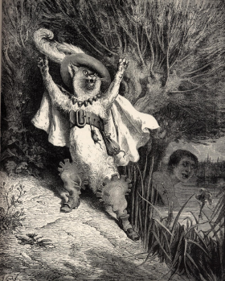 | 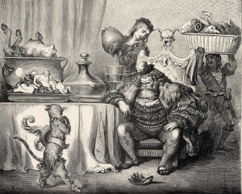
Le chat botté appelle au secours le roi et sa fille tandis que son maître se baigne dans la rivière… | Le chat botté se présente chez l’ogre qu’il va déposséder de ces terres et de son château.

